Futebol de Sete
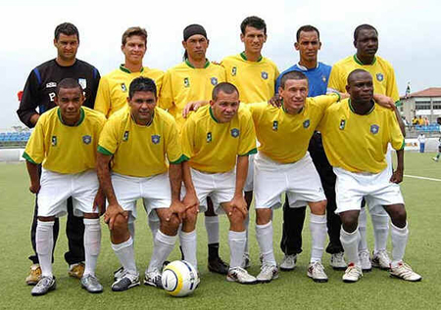
Futebol de Sete

História
Velocidade, agilidade e uma impressionante condução de bola são características dos jogadores do futebol de 7, um esporte que desperta mais interesse a cada edição dos Jogos Paralímpicos.
Esse esporte é praticado por atletas com paralisia cerebral, e cada equipe tem sete jogadores em campo.
As regras são praticamente as mesmas do futebol convencional.
As duas principais alterações são a ausência de impedimento e a cobrança do lateral, que pode ser feito com uma ou duas mãos.
As partidas são disputadas em dois tempos de 30 minutos cada.
O futebol de 7 faz parte do Programa Paralímpico desde os Jogos de Nova York e Stoke Mandeville, em 1984.
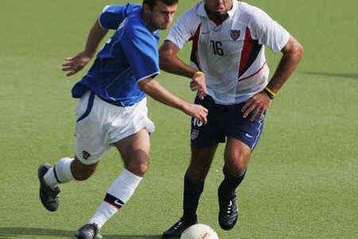
Futebol de Sete

O futebol de 7
Só podem participar do futebol de 7 atletas com paralisia cerebral. Ainda assim, eles devem estar dentro da classe 5 a 8 (vale lembrar que, quanto maior o número, menor o comprometimento), ou seja, todos andam.
Durante a partida o time deve ter em campo, no máximo dois atletas da classe 8 e, no mínimo, um da classe 5 ou 6 (geralmente é o goleiro).
O campo é menor do que o normal: 75 m x 55 m. Cada equipe deve ter 7 jogadores em campo e 5 reservas.
O futebol de 7 é praticado por jogadores com paralisia cerebral. Essa modalidade surgiu pela primeira vez no Brasil, em 1978 e segue as mesmas regras da FIFA, com certas adaptações feitas sob responsabilidade do Comitê de Futebol da Associação Internacional de Esporte e Recreação de Paralisados Cerebrais.
No futebol de 7 não existe impedimento e o arremesso lateral pode ser feito com as duas mãos ou só com uma, rolando a bola no chão como no boliche.
O tamanho do campo de grama (natural ou sintética) é de 55 m de largura por 75 m de comprimento. As traves são menores que as utilizadas no futebol convencional (2 m de altura por 5 m de largura). O futebol de 7 é jogado em dois tempos de meia hora, com um intervalo de 15 minutos. Cada equipe tem sete jogadores em campo, inclusive o goleiro, e mais 5 reservas.
Apesar do nome sugerir, essa é uma deficiência motora e não mental. A paralisia cerebral prejudica de várias formas a capacidade motora dos atletas. Porém, diferentemente dos deficientes mentais, eles não apresentam comprometimento intelectual.
Jogam futebol de 7 os atletas das classes C5 a C8, sendo obrigatória a presença de um atleta C5 ou C6 em todos os momentos do jogo a fim de manter o equilíbrio entre as equipes.
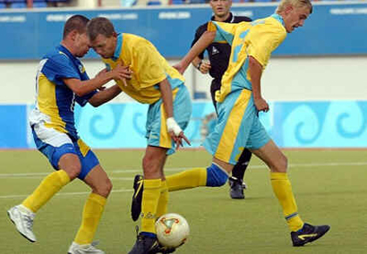
Futebol de Sete

Origem
Em 1978 surgiu o futebol de 7 para paralisados cerebrais.
Foi na cidade de Edimburgo, na Escócia, que aconteceram as primeiras partidas. A primeira Paralimpíada em que a modalidade esteve presente foi em Nova Iorque, em 1984. Em Barcelona (1992), o Brasil estreou nos Jogos Paralímpicos e ficou em sexto lugar. Na Paralimpíada de Atlanta (1996), a seleção brasileira ficou em penúltimo lugar na classificação geral. Quatro anos depois, em Sidney, virou o jogo e conquistou o terceiro lugar geral. Nos Jogos Paralímpicos de Atenas (2004), o Brasil se superou mais uma vez e conquistou a medalha de prata, deixando para trás potências como a Rússia, Estados Unidos e Argentina.
O futebol de sete é praticado por atletas do sexo masculino, com paralisia cerebral, decorrente de seqüelas de traumatismo crânio-encefálico ou acidentes vasculares cerebrais. As regras são da FIFA, mas com algumas adaptações feitas pela Associação Internacional de Esporte e Recreação para Paralisados Cerebrais (CP-ISRA).
O campo tem no máximo 75m x 55m, com balizas de 5m x 2m e a marca do pênalti fica a 9,20m do centro da linha de gol. Cada time tem sete jogadores (incluindo o goleiro) e cinco reservas.
A partida dura 60 minutos, divididos em dois tempos de 30, com um intervalo de 15 minutos.
Não existe regra para impedimento e a cobrança lateral pode ser feita com apenas uma das mãos, rolando a bola no chão.
Os jogadores pertencem às classes menos afetadas pela paralisia cerebral e não usam cadeira de rodas.
No Brasil, a modalidade é administrada pela Associação Nacional de Desporto para Deficientes (ANDE).

Classificação
Os jogadores são distribuídos em classes de 5 a 8, de acordo com o grau de comprometimento físico. Quanto maior a classe, menor o comprometimento do atleta.
Durante a partida, o time deve ter em campo no máximo dois atletas da classe 8 (menos comprometidos) e, no mínimo, um da classe 5 ou 6 (mais comprometidos).
Os jogadores da classe 5 são os que têm o maior comprometimento motor e, em muitos casos, não conseguem correr. Assim, para estes atletas, a posição mais comum é a de goleiro.
Vale lembrar que a paralisia cerebral compromete de variadas formas a capacidade motora dos atletas, mas, em cerca de 45% dos indivíduos, a capacidade intelectual não é comprometida.

Deficiência Visual
Ao contrário do futebol de 5, praticado somente por atletas com deficiência visual, o futebol de 7 é disputado por jogadores com paralisia cerebral, com seqüelas de traumatismo crânio-encefálico e acidentes vasculares cerebrais (AVC). Todos os competidores são andantes.
As partidas do futebol de 7 duram 60 minutos, divididos em dois tempos de 30 e com um intervalo de 15 minutos. Cada equipe tem sete jogadores em campo (com o goleiro) e cinco reservas, que são classificados em uma escala de 5 a 8, de acordo com o tipo de deficiência que apresentam. Quanto maior a classe, menor é o nível de comprometimento do atleta. Cada equipe pode ter no máximo dois atletas da classe 8 e no mínimo um atleta das classes 5 e 6.
As primeiras partidas deste esporte aconteceram em 1978, em Edimburgo, na Escócia. No mesmo ano, foi a criada a Associação Internacional de Esporte e Recreação de Paralisados Cerebrais (CP-ISRA), que gere a modalidade, adaptando as regras da Federação Internacional de Futebol (Fifa). A primeira participação paraolímpica veio em Nova Iorque-1984.
O esporte só foi introduzido no Brasil em 1989 por Ivaldo Brandão, no Rio de Janeiro. Três anos depois, a seleção participou de sua primeira Paraolimpíada, em Barcelona, onde acabou com o sexto lugar. Em Atlanta-1996, o Brasil piorou seu desempenho e acabou com a penúltima colocação no geral, mas deu a volta por cima em Sydney-2000, quando foi medalha de bronze.
Em Atenas-2004, a seleção só perdeu um jogo no torneio: o da decisão. Antes de ser derrotada pela Ucrânia por 4 a 1 e ficar com a medalha de prata, o Brasil havia vencido Estados Unidos, Holanda, Rússia e Argentina.

